Individualizzazione con un sistema:
Work.Frame^{X} per soluzioni di lavabo di alta qualità nell'area di progetto
Un design ridotto dal carattere industriale caratterizza la serie Work.Frame di Alape. Sulla base dei programmi Work.Frame²⁰ e Work.Frame¹⁰⁰ sviluppati con Sieger Design, il produttore presenta ora Work.Frame^{X}: è stata ideata appositamente per il settore dei progetti di alta gamma e offre possibilità quasi illimitate di personalizzare le aree lavabo di hotel e appartamenti. Ogni soluzione è unica, realizzata con materiali di alta qualità e alta precisione.
Soluzioni prefabbricate con molti servizi e libertà di progettazione: ecco come funziona l'attività di progettazione orientata al cliente. La base di Work.Frame^{X} è il telaio filigranato disponibile in larghezze da 600 a 1.200 mm. Si monta a pavimento e si allinea grazie ai regolatori di altezza sulle gambe anteriori. I montanti posteriori terminano intenzionalmente sopra il pavimento, lasciando spazio a uno zoccolo per piastrelle esistente e facilitando la pulizia. I ripiani in vetro di sicurezza grigio sono integrati nel telaio, ed è possibile creare lavabi doppi collegando i telai, la cui larghezza è limitata solo dalla lunghezza disponibile della rispettiva piastra di supporto.
Per Work.Frame^{X}, Alape offre un'ampia gamma di pannelli di supporto Neolith, delicati ed ecologici. La pietra naturale, igienica e sostenibile, è robusta e convince per la sua diversità visiva. Neolith è realizzato con materie prime naturali, è prodotto in modo neutrale dal punto di vista delle emissioni di CO2 ed è riciclabile al 100%. Inoltre, è possibile utilizzare materiali personalizzati per i pannelli di supporto, per garantire un'integrazione armoniosa negli interni esistenti.
Work.Frame^{X} è coronato da un'ampia gamma di lavabi da appoggio in acciaio smaltato dello spessore di pochi millimetri. Alape offre un'ampia scelta di dimensioni, forme, superfici e colori. In linea con l'approccio olistico, la zona lavabo può essere completata con specchi di design e dal sistema di archiviazione Alape Assist.
Sulla base del principio di base delle soluzioni Work.Frame^{X}, sono possibili ulteriori personalizzazioni. Dalla superficie del telaio verniciato a polvere alle modifiche del design, il sistema può essere personalizzato in vari modi. Sono possibili soluzioni a parete o elementi di arredo integrati. Anche gli adattamenti dimensionali sono possibili in qualsiasi momento, a seconda del progetto di costruzione.

Individualizzazione con un sistema:
Work.Frame^{X} per soluzioni di lavabo di alta qualità nell'area di progetto
Work.Frame^{X} si basa su un telaio filigranato che può essere installato a pavimento e regolato tramite i regolatori di altezza sulle gambe anteriori. In mostra la versione larga 1.200 mm con la piastra di supporto Neolith in superficie Calatorao Silk, il lavabo UNISONO in bianco e lo specchio di design SP.FR1000.R1 di Alape con un diametro di 1.000 mm.
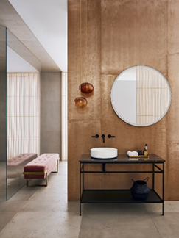

Work.Frame^{X} è completato da un'ampia gamma di lavabi da appoggio in acciaio a parete sottile in una grande varietà di dimensioni, forme, superfici e colori. Un esempio: il lavabo Scopio SB.CO375 in nero opaco.

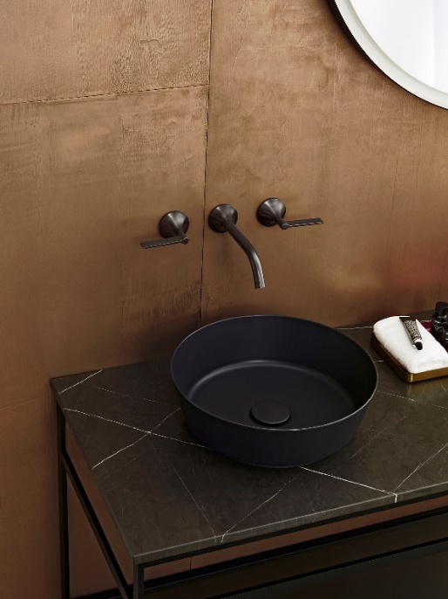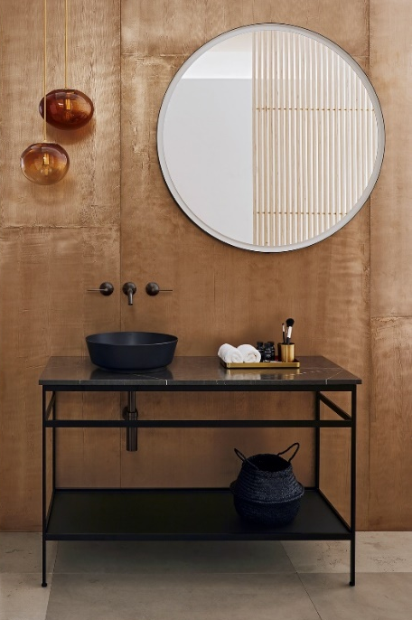
Copyright © Alape GmbH

Nell'hotel self-check-in The Adams di Baden-Baden, Work.Frame^{X} si è rivelato un miracolo di spazio flessibile e un colpo d'occhio: le sette camere sono state ricavate da ex alloggi del personale dell'hotel e sono relativamente piccole. Alcuni bagni misurano meno di tre metri quadrati e in alcuni casi le aree lavabo sono state integrate direttamente nelle stanze. Lo spazio limitato è compensato dall'arredamento di alta qualità. Per coniugare comfort e design, per i lavabi è stato scelto Work.Frame^{X} di Alape. Le dimensioni degli elementi sono state adattate in modo ottimale allo spazio disponibile. I ripiani aperti dei lavabi si integrano perfettamente con il concetto di stanza volutamente trasparente. Il risultato è una soluzione intelligente, con un design moderno e uno spazio portaoggetti che è stato accolto molto bene dagli ospiti.
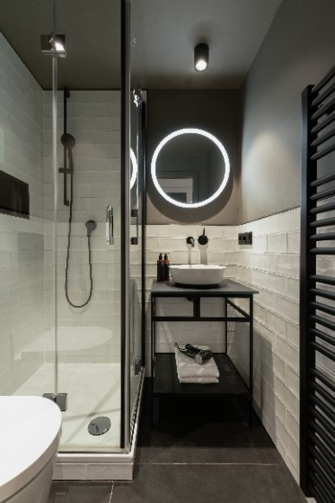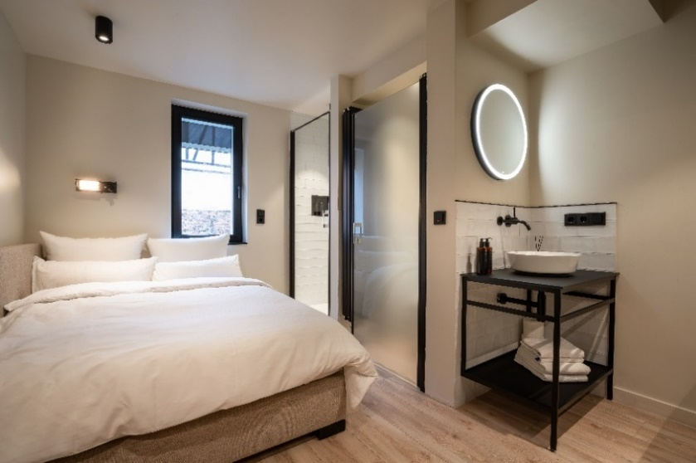
Copyright © The Adams

Informazioni su Alape
Alape è stata fondata nel 1896 da Adolf Lamprecht a Penig come azienda di prodotti smaltati. Oggi l'azienda impiega circa 100 persone in due stabilimenti di produzione a Goslar e produce soluzioni estetiche per lavabi. Come produttore, Alape è sinonimo di standard di qualità tecnica e funzionale e di design stimolante. L'acciaio smaltato, in combinazione con altri materiali di alta qualità, consente ad Alape di creare un design individuale per un ambiente caratterizzato dagli interni. Alape fa parte del gruppo spagnolo Roca dall'ottobre 2023.
alape.com
Contatto stampa:
GeSK
Gabriele von Molitor
alape@gesk.berlin
Tel: +49 30 217 50 460
Alape
Jaqueline Freund
JFreund@alape.com
Telefono +49 5321 558-139

